Installationsanvisning för att av hjälpa en svårstatrad Volvo V70 Bi-fuel!
Material lista;
- Ca: 3m vakuumslang Di 5mm
- 1st vinkel, den vita på bilden är ett stag till en gardinstångs upphängning, säg inget till frugan bara
- 1st 3-vägs magnetventil för 12V och ”normal closed” typ 3/2 VALVES Direct operated
Lucifer 131 M 14/15 G 1/8"
- 3st anslutningsnipplar för slang
- 1st M5 skruv
- Ca: 1m kabel för utomhusbruk! Alt. RK 1,5mm2
- 1st ”blå” kabelsko till jord
- 1st el-tjuv, kopplad till halvljuset alt. något annat som spännings sätts när tändningen slås på!

- Ta bort original vakuumslangen mellan gastrycksreduceringsventilen och insugsröret, spar den förr eller senare vill man återställa den igen!
- Montera ventilen upp och ner enligt bilden….stora ringen….på vinkeln innan montage i bilen och med port 3 nedåt med en slang som leder ut den läckande gasen ut ur motorrummet, typ under bilen…Vet att gasen stiger men det lilla gasflödet borde inte bli något problem. Dvs det är ju samma mängd som kommer ut som tidigare i insuget och insuget är ju inte tät
VARNING;
Tips är att slangen är så pass lång så att man lätt kan kontrollera om läckaget tilltar. Testen görs lättast med ett glasvatten som man stoppar slangen i och kommer det gasbubblor konstant så byt gas/reparera gastrycksreduceringsventilen. Konstant menar jag med att bubblorna kommer tätare än 1/sekund.
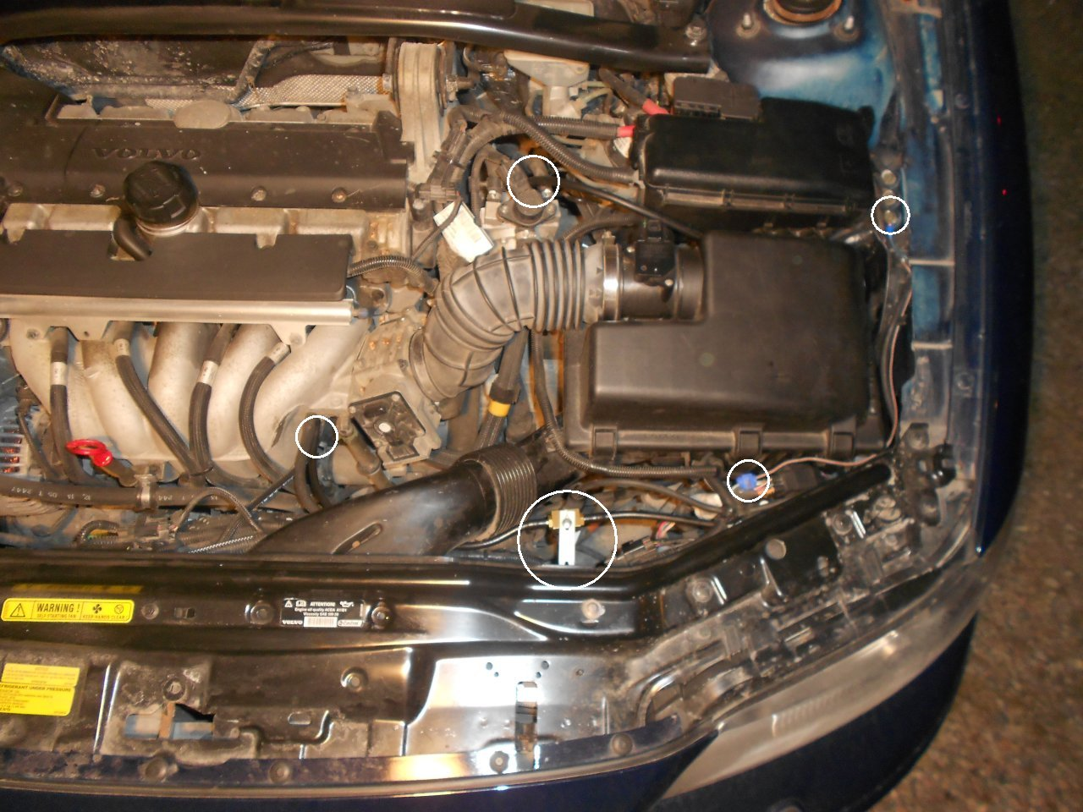
- Exempel är montera vinkeln på samma skruv som håller fläktkåpan.
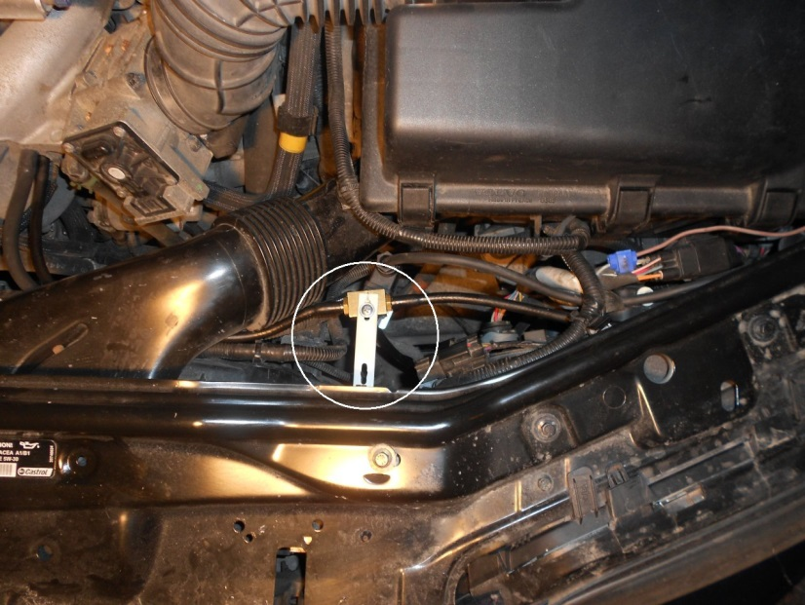
- Anslut vakuumslanen enl. ”kopplingsschemat”
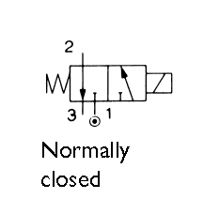
Dvs.
Port 1 till insuget.
Port 2 till gastrycksreduceringsventilen
Port 3 till ”avloppet”, (tyvärr ingen bild på det)
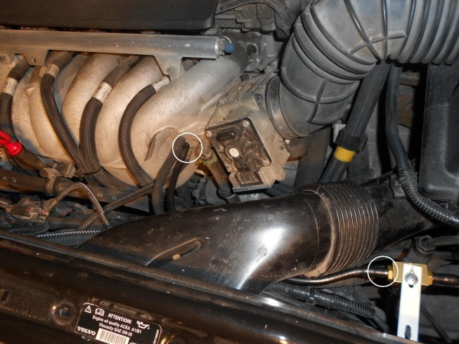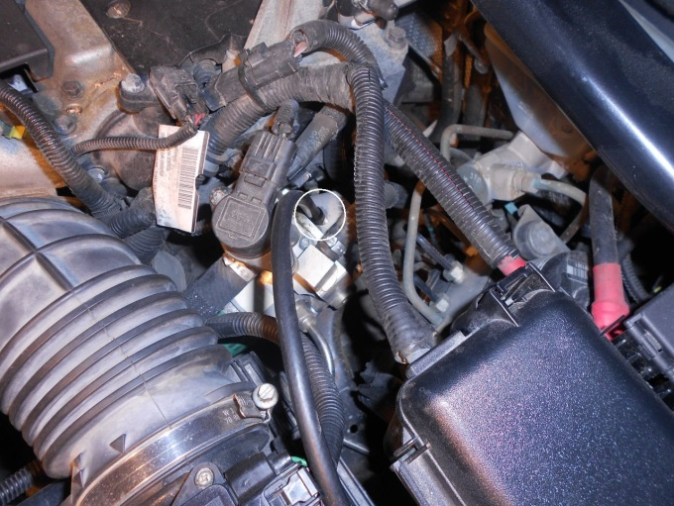
- Anslut elen enl. bilden, jord i till jordpunkten på innerskärmen och plus till ex. halvljuset!
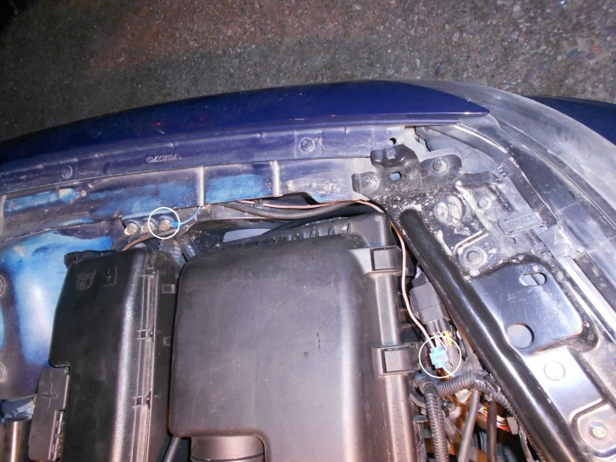
-Vips så har man en lättstartad bil igen!

